Dimanche 6 août
Névache - Val des Prés – Briancon
Résultats du 10km de la Clarée (10.2…10.3 km réel)
place | dossard | Nom | Pl sex | Pl cat | Chrono | Cat
26 | 602 | GORBAN Irène | 2 | 2 | 40’57 | SEF
32 | 752 | DECATOR Lucien | 30 | 9 | 41’12 | M1M
120 | 637 | MEREILLO Annie |  | 7 | 53’08 | M2F
157 | 638 | MEREILLO Pierre-Jean |  | 20 | 57’48 | M2M
177 | 717 | BENEDETTO Pascal |  | 7 | 59’24 | JUH

Résultats du semi (10.3…10.4 km réel)
place | dossard | Nom | Pl sex | Pl cat | Chrono | Cat
187 | 170 | GUEYRAUD Christian |  | 16 | 1h51’29 | M3M
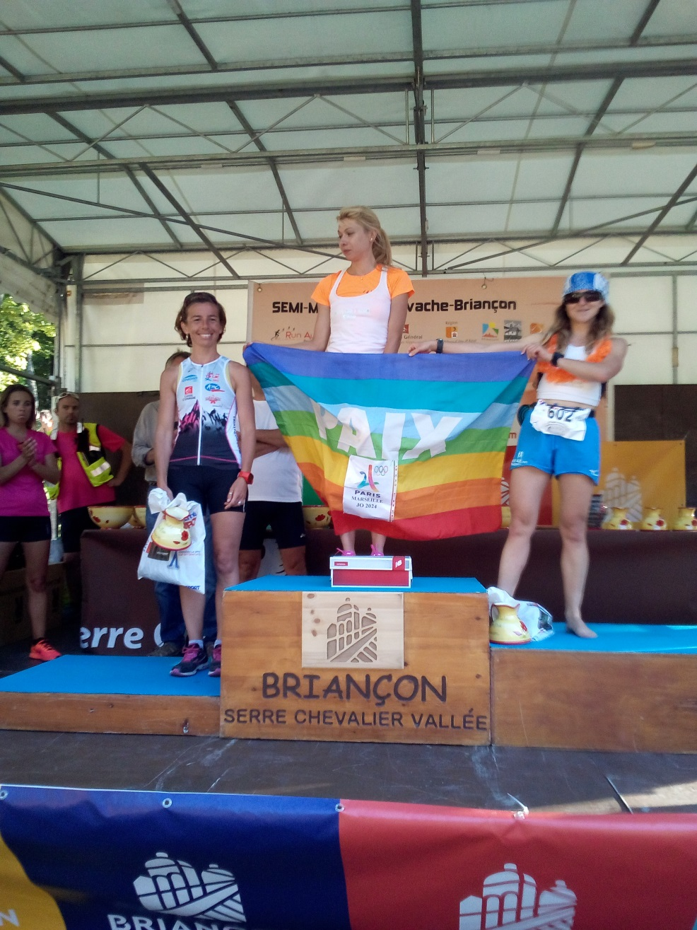
Ubaye Trail Salomon -- Barcelonnette
Résultats du 42km
place | dossard | Nom | Pl sex | Pl cat | Chrono | Cat
27 | 412 | REDO Franck | 27 | 4 | 4h33’09 | V1M

Résultats du 12 km
place | dossard | Nom | Pl sex | Pl cat | Chrono | Cat
22 | 1943 | SCHIANO DI-CORCIA |  | 1 | 1h12’43 | M1F
139 | 1812 | EL JAZIRI Lamia | 30 | 6 | 1h40’28 | M1F

